学术报告题目：目前我国区域经济的特点
学术报告人：
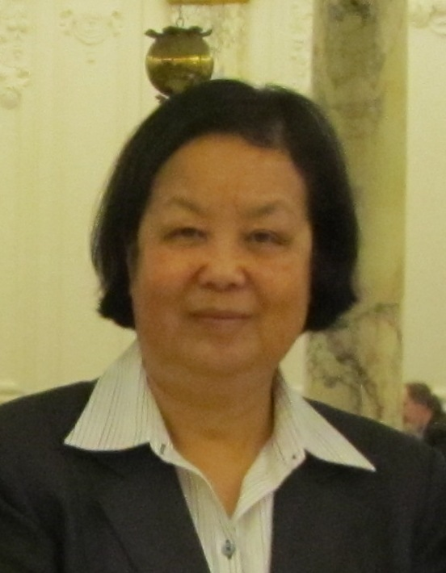
李善同 研究员
国务院发展研究中心
学术报告人简历：
李善同，现任国务院发展研究中心发展战略和区域经济研究部研究员,学术委员会委员。中国发展基金会学术委员会副主任。1981年至今就职于国务院发展研究中心，历任发展预测研究部副部长、部长，发展战略和区域经济研究部部长。曾任第十届全国政协委员。兼任：中国自然资源学会副理事长，中国数量经济学会副理事长，北京大学光华管理学院教授、博士生导师,清华大学中国发展规划研究中心学术委员会副主任，双聘教授等职。2001年至2003年曾任国际投入产出学会理事。
主要从事中国中长期发展战略与预测，宏观经济分析，区域经济和区域政策、产业政策，宏观经济模型研制与应用等方面的研究，发表过多篇文章与论著。曾承担过国际机构资助的项目，以及国内自然科学基金，国家科委软科学项目，及部委级重点项目。其中“2000年中国的研究”获1988年全国科技进步一等奖，“中国区域协调发展战略与政策的综合研究”获1996年全国科技进步二等奖，“跨世纪区域协调发展战略研究”获1997年中国发展奖一等奖，“北京中小企业发展对策研究”获1999年北京市科技进步二等奖，“中国经济发展的回顾与前瞻1979-2020” 获1999年中国发展奖一等奖，“21世纪初的中国经济” 获2001年中国发展奖一等奖，“十一五规划思路和2020年远景目标研究”获2005年中国发展奖特等奖，“中国农民工战略问题研究”获2009年中国发展奖一等奖，“外贸对经济社会发展作用的量化分析与预测研究”获2010年商务发展研究成果奖一等奖。
报告时间：2013年11月12日 10：00
报告地点：经济与管理学院704会议室
主办单位：经济与管理学院、能源与环境经济研究所

